בנק ישראל  דוברות והסברה כלכלית |  | ‏ירושלים, כ"ה באדר א' התשע"ד  ‏‏25 בפברואר 2014

הודעה לעיתונות:

התפתחויות בתיק הנכסים הפיננסיים של הציבור ברביע הרביעי של שנת 2013

- בשנת 2013 עלה שווי תיק הנכסים בכ- 235 מיליארדי ₪, עלייה ריאלית של כ- 6.7% והוא עמד בסוף דצמבר על כ- 2.96 טריליוני שקלים. הגידול במשך השנה נבע בעיקר מעלייה בשווי תיק המניות בארץ (כ-93 מיליארדי ₪ 22.8%), ובחו"ל (47.4 מיליארדי ₪, 25.9%): שילוב של עליית המחירים בבורסות ושל זרם השקעות נטו בחו"ל.
- ברביע הרביעי של שנת 2013 נרשמה עלייה ריאלית בשווי תיק הנכסים הפיננסיים של הציבור של כ-4% (115 מיליארדי ₪). שווי תיק הנכסים ברביע זה עלה בעיקר בגלל עליית שווי תיק המניות בארץ (כ-49 מיליארדי ₪, 10.9%) ובחו"ל (18.6 מיליארדי ₪, 8.8%).
- כתוצאה מהתפתחויות אלו, בשנת 2013 חלה עלייה של כ-2.4 נקודות האחוז במשקל הנכסים הסחירים בארץ ובחו"ל ובמשקל הנכסים בסיכון.
- בתיק המנוהל באמצעות קרנות נאמנות נרשמה בשנת 2013 צבירה נטו של כ-52.5 מיליארדי ₪ (30.9%). בעיקר בקרנות המתמחות באג"ח חברות וממשלתיות צמודות מדד, ובקרנות הכספיות. ברביע הרביעי נרשמה צבירה נטו של כ-10 מיליארדי ₪ (%4.6).

1. סך תיק הנכסים
מהחטיבה למידע ולסטטיסטיקה בבנק ישראל נמסר, כי בשנת 2013 עלה שווי תיק הנכסים בכ-235 מיליארדי ₪, עלייה ריאלית של כ- 6.7%, ועמד בסוף דצמבר על כ- 2.96 טריליוני ₪. ברביע הרביעי של שנת 2013 עלה ריאלית שווי תיק הנכסים של הציבור ב-4%.
עיקר העלייה בשווי תיק הנכסים, ברביע זה, נבעה מגידול בשווי תיק המניות בתל אביב - עלייה של כ-56 מיליארדי ₪ (%12.5), בעיקר בשל עליית המחירים בבורסה בת"א. במקביל חלה עלייה של כ-22.3 מיליארדי ₪ (6.4%) בשווי התיק הסחיר בחו"ל – שילוב של עלייה בהשקעות במניות ועליית המחירים.
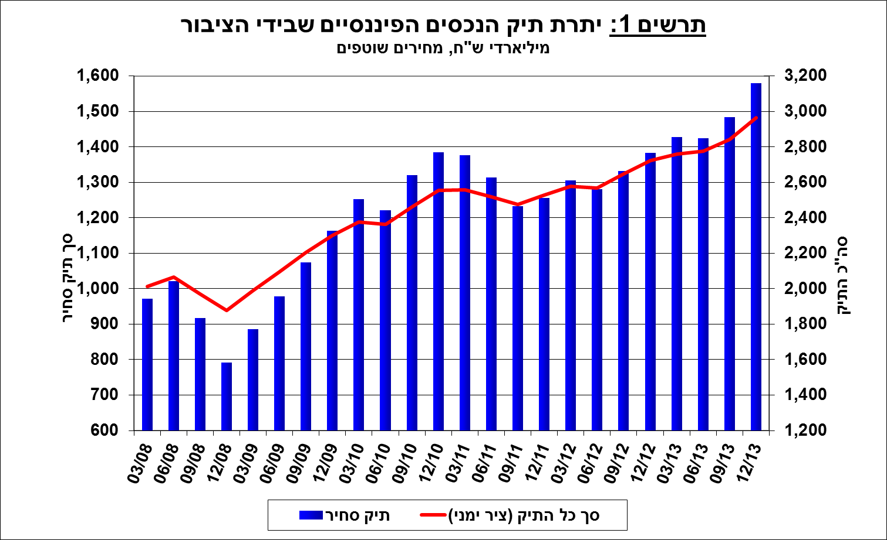
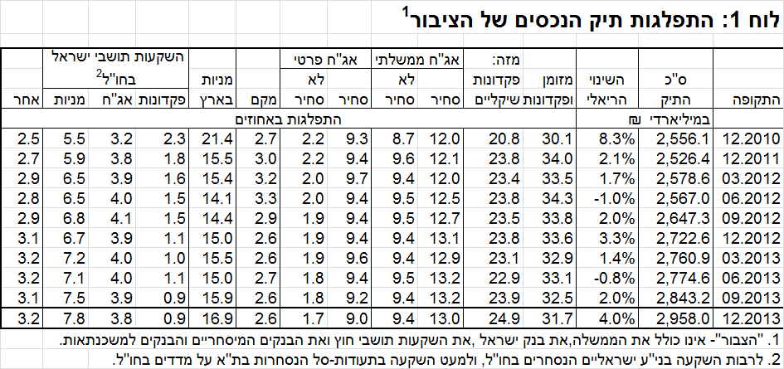

בשנת 2013 חלה עלייה של כ-2.4 נקודות האחוז במשקל הנכסים הסחירים בארץ ובחו"ל ובמשקל הנכסים בסיכון.
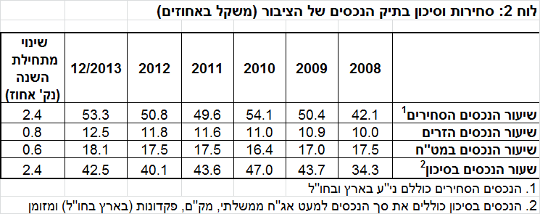

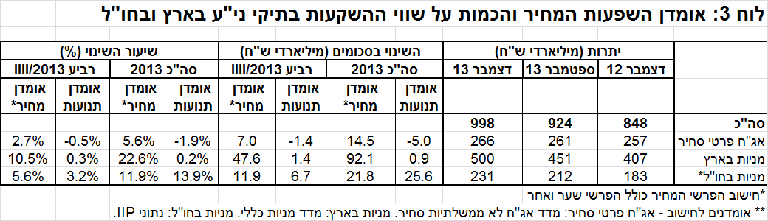

2. התפלגות תיק ניירות הערך לפי מכשירים עיקריים
מניות בארץ
בשנת 2013 עלתה יתרת המניות בכ-93 מיליארדי ₪ (22.8%) ועמדה בסוף חודש דצמבר על כ- 500 מיליארדים. העלייה ברכיב זה נבעה בעיקר מהשפעת עליית המחירים בבורסה בת"א. זרם ההשקעות נטו של הציבור במניות הסתכם בכ-0.9 מיליארד ₪: השקעות נטו של קרנות הנאמנות ושל הציבור במישרין, קוזזו ברובן במימושים נטו של המשקיעים המוסדיים.
ברביע הרביעי של השנה עלתה יתרת המניות שמחזיק הציבור בארץ בכ-49 מיליארדי ₪, גידול של 10.9% לעומת סוף רביע קודם – עיקר הגידול בשווי המניות בארץ נובע מעליות שערי המניות במהלך הרביע.

אג"ח חברות
בשנת 2013 עלה שווי תיק האג"ח הסחיר בארץ בכ-9.5 מיליארדי ש"ח (3.7%) ועמד בסוף דצמבר על כ-266 מיליארדים: עליות המחירים בשוק הקונצרני בהיקף של כ-14.5 מיליארדים קוזזו חלקית ע"י פירעונות נטו של כ- 5 מיליארדי ש"ח. עיקר ההנפקות בוצעו ב-2013 בענף הנדל"ן והבינוי.
ברביע הרביעי של השנה שווי אג"ח החברות הסחיר בתיק הנכסים עלה בכ-5.7 מיליארדי ₪ (2.2%), עליות המחירים בשוק הקונצרני בשווי של כ-7 מיליארדי ₪, קוזזו חלקית בפירעונות נטו של כ-1.4 מיליארדים.

תיק הנכסים בחו"ל
בשנת 2013 עלה שווי התיק המוחזק ע"י תושבי ישראל בחו"ל בכ-47.4 מיליארדי ₪ (25.9%) ועמד בסוף דצמבר על כ-372 מיליארדים. הגידול ביתרת המניות בחו"ל נבע משילוב של עלייה במדדי הבורסות בעולם, והשקעות נטו במניות של המשקיעים המוסדיים בחו"ל (כ-3.5 מיליארדים); אלו קוזזו חלקית בהשפעת ייסוף השקל מול הדולר (7%) שהקטין את השווי השקלי של התיק.
ברביע הרביעי של השנה חלה עלייה של כ-22.3 מיליארדי ₪ (6.4%) בשווי התיק בחו"ל; עיקר העלייה הייתה ברכיב המניות בחו"ל אשר גדל בכ-18.6 מיליארדים (8.8%): שילוב של זרם השקעות נטו בחו"ל (כ-6.7 מיליארדי ₪), של מוסדיים, מגזר עסקי ומשקי בית, ושל עליית המחירים בשוקי המניות.
במקביל חלה עלייה ביתרת הפיקדונות בבנקים בחו"ל (3.9%) ובשווי תיק האג"ח הסחיר בחו"ל (2.4%).

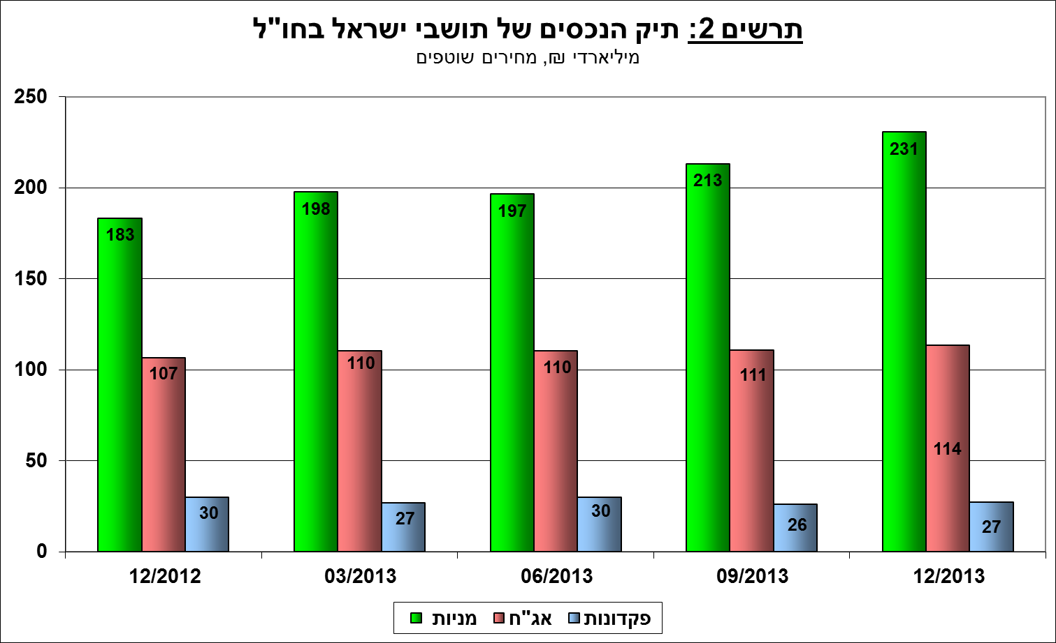

3. קרנות הנאמנות
היקף התיק המנוהל באמצעות קרנות נאמנות ישראליות עמד בסוף דצמבר 2013 על 231 מיליארדי ₪, כ-7.8% מסך תיק הנכסים של הציבור וכ-14.6% מהתיק הסחיר.
מתחילת שנת 2013, עלו שווי יתרות קרנות הנאמנות בכ-60.7 מיליארדי ₪ (35.7%), כאשר כ-52.5 מיליארדי ₪ בגין צבירות נטו. מהתפלגות הקרנות לפי התמחויות עולה כי הצבירה נטו במשך השנה התרכזה בנכסי ה"אג"ח האחר", בעיקר אג"ח חברות וממשלתיות צמודות מדד, (כ-30 מיליארדי ₪, 62.3%) ובקרנות הכספיות (כ-18 מיליארדי ₪, 51.4%).
ברביע הרביעי עלה שווי נכסי קרנות הנאמנות בכ-12.4 מיליארדי ₪ (5.7%), מזה כ-10 מיליארדים בגין צבירות נטו (עודף הנפקות על פדיונות, בניכוי דיבידנד), והיתרה בגין עליית מחירי הנכסים. הצבירה נטו ברביע הרביעי התרכזה בנכסי ה"אג"ח האחר" (כ-8.8 מיליארדי ₪, 12.1%), באג"ח השקליות ( כ-1.9 מיליארדי ₪ 6.3%) וברכיב המניות בארץ (כ-1.1 מיליארדי ₪, 14.9%). מנגד, נרשמו פדיונות נטו ברכיב הקרנות הכספיות (כ-2.9 מיליארדי ₪, 4.7%).
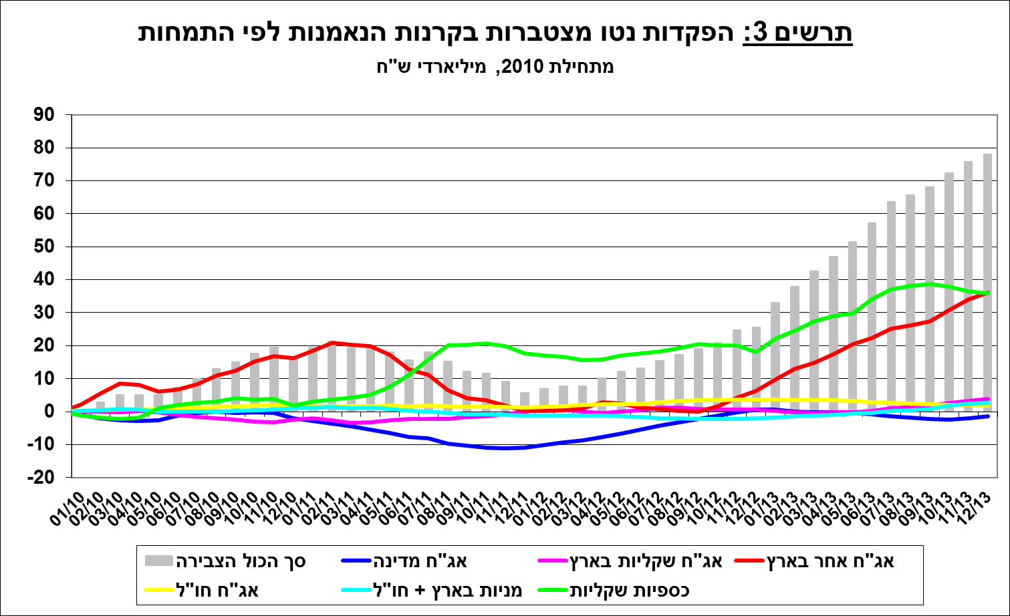

נתונים ולוחות נוספים בנושא תיק הנכסים של הציבור נמצאים באתר בנק ישראל בכתובת http://www.boi.org.il/he/DataAndStatistics/Pages/MainPage.aspx?Level=3&Sid=47&SubjectType=2

